Maintenance des véhicules automobiles

Châssis, levage, manutention

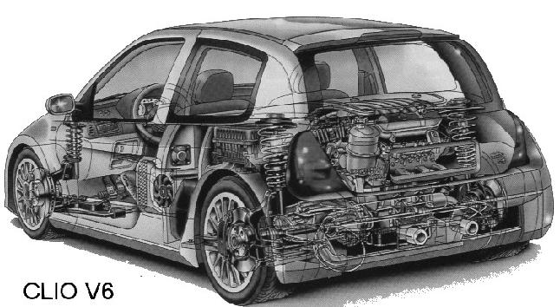
Nom de l’élève
Classe
Date de réalisation du T.P.
Durée du T.P. | 4 heures
Date de mise à jour : 20/09/2004

TPM1102
Objectif pédagogique opérationnel :

➢ Identifier les éléments de carrosserie.
➢ Utiliser les appareils de levage.
Maintenance des véhicules automobiles

Châssis, levage, manutention | TPM1102

Actigramme :  Conducteur au point B +passager en T2  Conducteur au point A +passager en T1  Le véhicule automobile | Organigramme :  Châssis  Carrosserie  Compartiment habitacle  Compartiment  moteur  Compartiment  Bagages
Référence : B.O. du 22 juin 2004.

CompéTences TERMINALES ATTENDUES |  | LES SAVOIRS ASSOCIES
C214 | Mettre en sécurité le véhicule. | S1-2 Lecture de la représentation d’un ensemble ou d’un mécanisme.
C215 | Maintenir en état le poste de travail.

SUPPORTS  MATERIELS ET DOCUMENTS | Un véhicule monocoque.  Revue technique du véhicule, pont élévateur, cric rouleur, chandelles, cales de roues.

TRAVAIL DEMANDÉ

TRAVAIL PRÉLIMINAIRE

➢ Aucun travail préliminaire ne vous est demandé pour ce T.P.

TRAVAIL A EFFECTUER à l’atelier :

➢ Traiter les pages 3/12 à 7/12.

➢ Lever un véhicule sur un pont à deux colonnes en suivant scrupuleusement les instructions du document ci joint page 11/12.

➢ Lever un véhicule à l’aide d’un cric rouleur hydraulique en suivant scrupuleusement les instructions du document ci joint page 12/12.

TPm1102 Page 2/12
DOCUMENT RÉPONSES

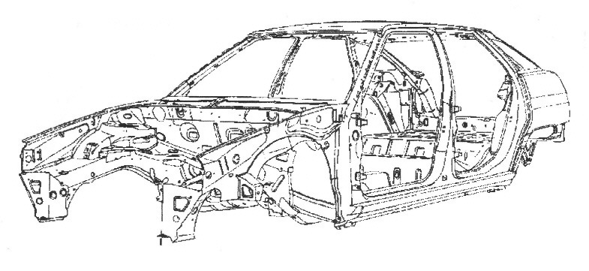

Citez le nom de l’ensemble ci-dessus ? (Citroën XM )

Réponse : ……………………………………………………………………………………………………

Sur les pages 4/12 et 5/12 sont représentés l’éclaté d’une Renault Scénic et sa nomenclature.
Notez ci- dessous le nom des éléments 15, 18, 21, 51, 55, 56, 57 et les colorier sur la page 4/12.

Réponses :

15…………………………………………………………………………………………….

18…………………………………………………………………………………………….

21…………………………………………………………………………………………….

51…………………………………………………………………………………………….

55…………………………………………………………………………………………….

56…………………………………………………………………………………………….

57…………………………………………………………………………………………….

DOCUMENT RÉPONSES

Mégane scénic

Pièces de rechange pour la remise en état de la coque

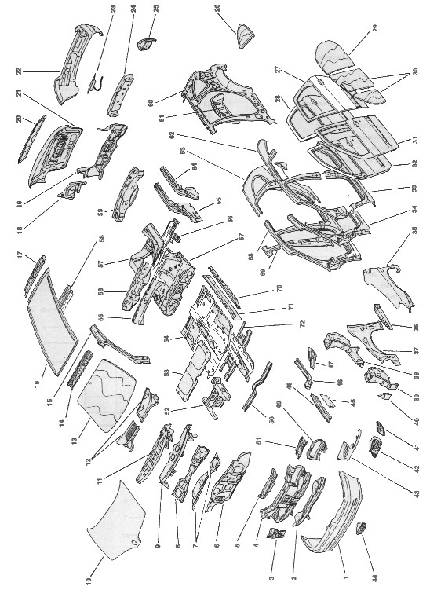
TP 1.1C Page 4/12
DOCUMENT RÉPONSES

CONSTITUTION DE LA CARROSSERIE DE LA MEGANE SCENIC

La carrosserie est du type monocoque, se composant de différents éléments soudés entre eux par soudure électrique.

COMPOSITION DE LA CARROSSERIE
1-bouclier av. 37-côté d’auvent
2-traverse inférieure av. 38-demi-bloc av.
3-support de serrure 39-passage de roue
4-façade av. 40-partie av de passage de roue
5-partie centrale de traverse supérieure av. 41-feu av.
6-tablier 42-phare av.
7-cloison de chauffage 43-calandre
8-renfort de base 44-feu anti-brouillard
9-doublure de traverse inférieure de baie 45-fermeture de longeron av.
10-capot 46-partie arrière de longeron
11-traverse inférieure de baie 47-travers latérale av.
12-grille d’auvent 48-longeron av.
13-pare brise 49-tole de phare
14-traverse av. de pavillon 50-traverse av sous siège
15-doublure de montant de baie 51-partie latérale droite de traverse supérieure
16-pavillon 52-réhausse av. de siège av. droit
17-traverse arrière de pavillon 53-cloison av.
18-support de feu arrière 54-plancher central
19-jupe arrière 55-traverse av. de rehausse de siège ar.
20-glace de hayon arrière 56-traverse ar. de rehausse de siège ar.
21-hayon arrière 57-partie ar. de plancher ar.
22-bouclier arrière 58-arceau de pavillon
23-3°feu de stop 59-traverse ar.
24-support de plaque de police 60-doublure ar. de côté de caisse
25-feu ar. 61-passage de roue inférieure ar.
26-vitre de custode 62-haut de caisse
27-panneau de porte ar. 63-panneau d’aile ar. complet
28-porte ar. 64-longeron ar.
29-vitre de porte ar. 65-longeron ar. assemblé
30-vitre de porte av. 66-travers sous siège ar.
31-panneau de porte av. 67-partie av. de plancher ar.
32-porte av. 68-partie av. de côté de caisse
33-bas de caisse 69-doublure de pied milieu
34-pied av. 70-renfort de bas de caisse
35-aile av. 71-tôle de fermeture de bas de caisse
36-renfort supérieur de côté d’auvent 72-renfort de plancher central

TP 1.1C Page 5/12
DOCUMENT RÉPONSES

Ci dessous sont notés 5 éléments de la carrosserie concernant la Citroën C5
Doublure de pied central / côté habitacle coupe avant / doublure d’aile avant / pavillon / renfort avant de côté d’habitacle.

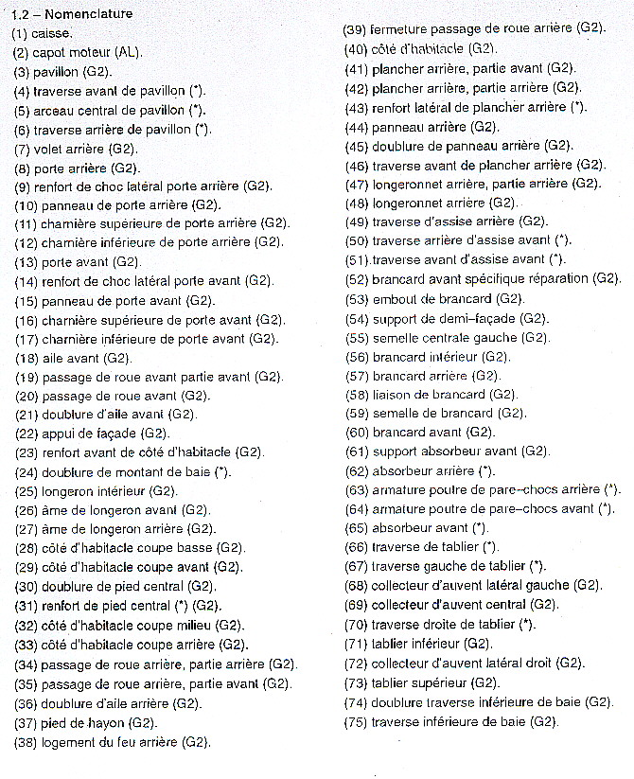
NOMENCLATURE DES ELEMENTS DE LA CARROSSERIE DE LA C5

Colorier de couleurs différentes sur l’éclaté de la page 7/12, les 5 éléments notés en haut de cette page.
Colorier ensuite sur la monocoque de la même page 7/12 les mêmes éléments en faisant correspondre les couleurs.
TP 1.1C Page 6/12
DOCUMENT RÉPONSES

ECLATE DES ELEMENTS DE CARROSSERIE DE LA CITROEN C5

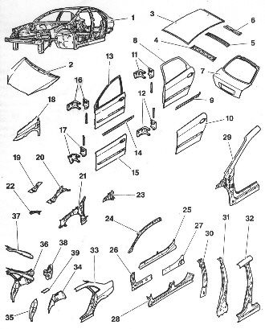

TP 1.1C Page 7/12

DOCUMENT RÉPONSES

PREMIERE MANIPULATION A REALISER

- Demander à votre professeur qu’il vous confie un véhicule de son choix.
- Placez ce véhicule, dont vous êtes maintenant responsable, sur le pont deux colonnes ou mobile qui vous a été attribué de façon à être prêt à lever.
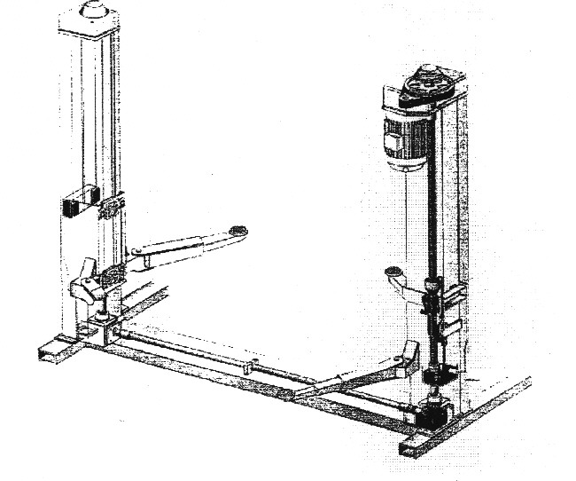
- Suivre les consignes de la page 11/12 du dossier ressource

- Demandez à votre professeur de vérifier avec vous votre préparation.
- Avec son accord et en sa présence, terminez les opérations de levage de façon à pouvoir observer les différents éléments de la carrosserie de ce véhicule.
- Demandez à votre professeur si vous pouvez reposer le véhicule au sol
- Avec son accord, posez le véhicule au sol, préparer le pont de manière à pouvoir le dégager de dessous le véhicule
- Poussez le véhicule prudemment hors du pont et laissez le poste opérationnel.

DEUXIEME MANIPULATION A REALISER
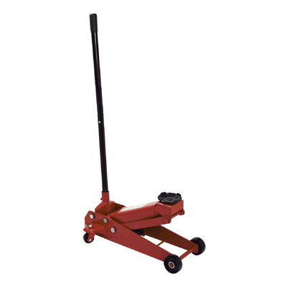

- Préparez le matériel nécessaire afin de lever la roue avant gauche du même véhicule à l’aide du cric rouleur hydraulique, sur la zone désignée par vôtre professeur.
- Suivez les instructions de levage page 12/12 du dossier ressource.
- Avant de lever le véhicule, appelez votre professeur.

TP 1.1C Page 8/12

FICHE D’EVALUATION FORMATIVE et SOMMATIVE

Nom :  Prénom :  Classe : 1er Année |  | T.P1102  Chassis, levage, manutention

CONTROLE DU TRAVAIL EFFECTUE A L’ATELIER

Barème indicatif
Compétences évaluées | Évaluation
Compétences évaluées | Savoir-faire évalués  (être capable de) | Doc. à compléter | Critère d'évaluation | Niveau  - + |  |  |  | Notes proposées
S1-2 Lecture de la représentation d’un ensemble ou d’un mécanisme. | Nommer l’ensemble représentant la Citroën XM. | Page 3 | Le ou les noms proposés sont exacts.
 | Rechercher des noms d’éléments dans une nomenclature et les situer sur un éclaté. | Page 3 et 4 | Les éléments sont correctement nommés et situés.
 | Situer des éléments sur un éclaté et sur une représentation d’ensemble. | Page 7 | Les éléments sont correctement situés sur l’éclaté et la représentation d’ensemble.
C214 Mettre en sécurité le véhicule. | Positionner le véhicule sur le pont. |  | Le véhicule est parfaitement positionné sur le pont.
C214 Mettre en sécurité le véhicule. | Sur un pont mobile, soulever le véhicule et vérifier sa stabilité. |  | Avec l’accord du professeur, le véhicule est soulevé à 150 mm et sa stabilité est correctement vérifiée. |  |  |  |  |  | /1
C214 Mettre en sécurité le véhicule. | Préparer le matériel de levage  (2° manipulation). |  | Tout le matériel de levage du véhicule est prêt avant le début de l’opération.
C214 Mettre en sécurité le véhicule. | Lever et poser le véhicule au cric rouleur. |  | Toute l’opération est correctement réalisée en présence du professeur. |  |  |  |  |  | /1
C215 Maintenir en état le poste de travail. | Remettre les deux postes de travail opérationnels. |  | Les deux postes de travail sont rendus propres et opérationnels. |  |  |  |  |  | /1

BILAN EVALUATION FORMATIVE |  | D | C | B | A |  | /3
BILAN EVALUATION SOMMATIVE

TP 1.1C Page 9/12

DOSSIER RESOURCES

Caisse ou coque entièrement soudée avec berceau boulonné

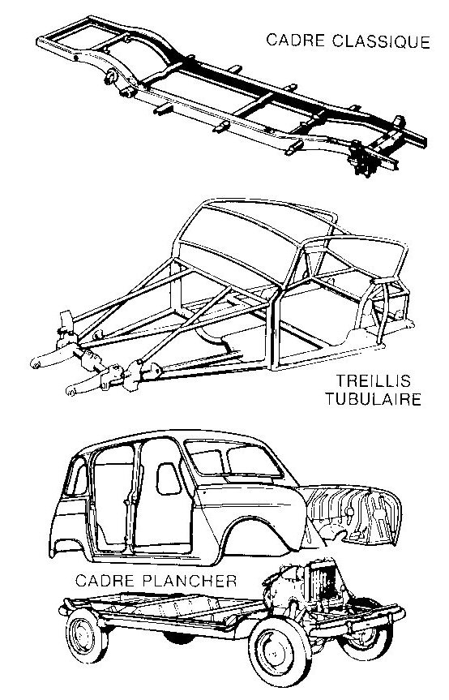

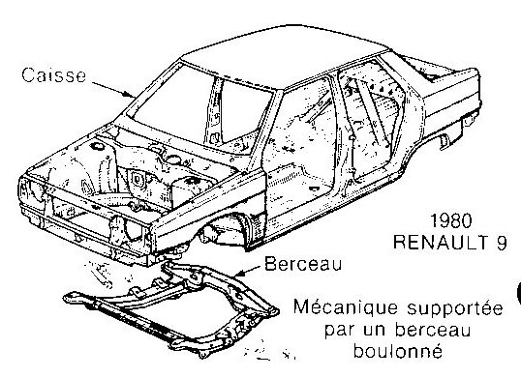

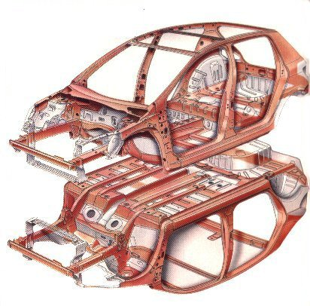

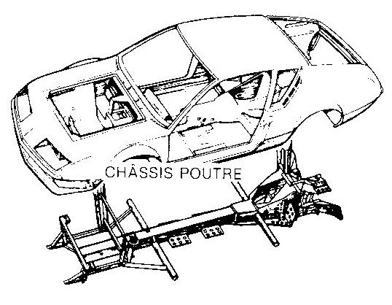

TP 1.1C Page 10/12

DOSSIER RESOURCES

LEVAGE D’UN VEHICULE SUR PONT A DEUX COLONNES

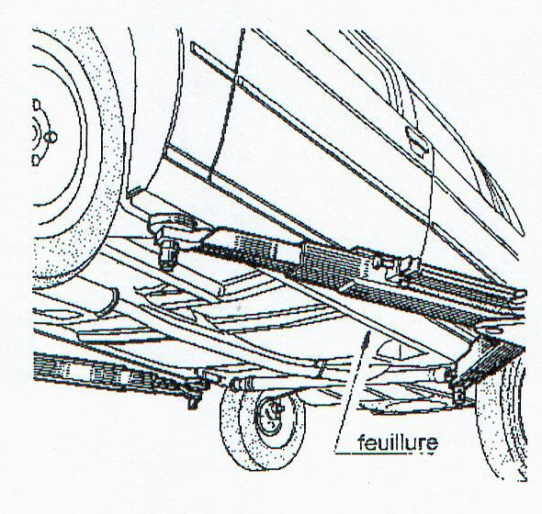

- Présentez le véhicule sur le pont en le centrant visuellement (G et D) et de façon à pouvoir passer sous ce dernier les 4 bras.

- Ajustez la position des patins dans le sens : gauche et droite, avant et arrière, haut et bas.

- Soulevez jusqu’à quelques mm des feuillures.

- Rectifiez la position des patins si nécessaire.

- soulevez le véhicule de 10 à 15 cm, vérifier le bon positionnement des patins et la stabilité du véhicule.

- Si tout est convenable, lever le véhicule à la hauteur désirée.

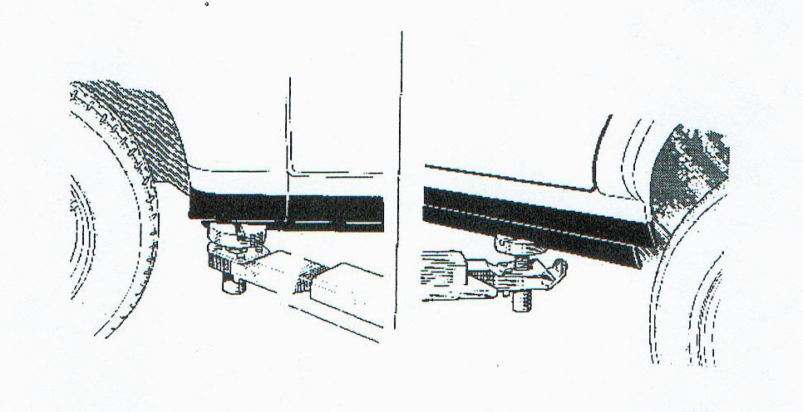
Avant
Arrière

Feuillure

Placer les patins de levage sous la feuillure de caisse au niveau des appuis de cric de l’équipement de bord.

TP 1.1C Page 11/12

DOSSIER RESOURCES

Levage d’un véhicule avec un cric rouleur hydraulique ou pneumatique

- Placer le véhicule sur une aire plane, stable et horizontale, une cale devant et derrière la roue qui ne sera pas levée. Préparer une chandelle.

- Amener le cric sous un point de levage solide, ne pas placer le cric directement sous le feuillure : risque de détérioration. Rechercher les points de levage à l’aide de la documentation constructeur.

- Soulever la voiture et placer la chandelle sous un point robuste du véhicule.
TP 1-I-C Page 12/12

- Posez lentement le véhicule sur la chandelle. Vérifiez la stabilité du véhicule et de la chandelle.

- Si besoin vous pouvez retirer le cric et lever une autre roue.

⬇

Il est interdit de laisser un véhicule soutenu uniquement par un cric, même pour quelques instants.

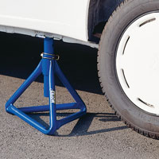

Sur les crics rouleurs peuvent se monter le support représenté ci-dessous.
Ce dispositif permet de placer la cale de bois rainurée directement sous la feuillure et de soulever le véhicule sans aucun risque de détérioration.

TP 1.1C Page 12/12

